Universidad Nacional Rosario Castellanos
Licenciatura en Tecnologías de la Información y la Comunicación
Estructura de Datos
Reporte Tarea Auténtica del Módulo 4
Ordenamiento y búsqueda de equipos en el sistema PAD-Bienestar
Lenguaje C++ | Ordenamiento burbuja | Búsqueda binaria
Estudiante | _____________________________
Docente | _____________________________
Grupo | _____________________________
Fecha de entrega | _____________________________

1. Introducción
El presente reporte documenta el desarrollo de un programa en lenguaje C++ orientado al sistema PAD-Bienestar, cuyo objetivo es organizar y consultar números de equipo mediante dos algoritmos fundamentales: el ordenamiento burbuja y la búsqueda binaria. La actividad permite vincular los conceptos de estructuras de datos y algoritmos con una necesidad práctica: disponer de información organizada para localizar registros de manera eficiente dentro de un sistema.

En el contexto del punto PAD-Bienestar, los equipos pueden registrarse o visualizarse en un orden no necesariamente ascendente. Por ello, antes de realizar una consulta eficiente, es necesario ordenar los datos. El programa propuesto resuelve este proceso en dos etapas: primero aplica el método de burbuja para ordenar los números de equipo y después habilita la búsqueda binaria para localizar un equipo específico dentro del arreglo ordenado.

El trabajo se desarrolla desde una perspectiva técnica y universitaria: no solo se presenta el código fuente, sino también su algoritmo, pseudocódigo, diseño modular, casos de prueba y análisis de resultados. De esta manera, el reporte demuestra que el programa cumple con los requerimientos de la actividad y que las decisiones de diseño responden a una lógica computacional clara.

2. Planteamiento del problema
El sistema PAD-Bienestar requiere manejar números de equipo comprendidos entre 1 y 12. Aunque se trata de una cantidad pequeña de datos, el problema resulta adecuado para estudiar cómo se organizan y consultan arreglos en programación. Si los equipos se encuentran desordenados, una búsqueda simple tendría que revisar elemento por elemento hasta encontrar el valor deseado. En cambio, si el arreglo se ordena previamente, es posible utilizar búsqueda binaria, la cual reduce progresivamente el intervalo de búsqueda.

El problema central consiste en diseñar un programa que permita al usuario observar los equipos en su orden original, ordenarlos de menor a mayor y realizar la búsqueda de un equipo específico. Además, el sistema debe evitar errores comunes, como intentar aplicar búsqueda binaria antes de ordenar o ingresar números fuera del rango permitido.

3. Objetivos

3.1 Objetivo general
Desarrollar un programa en C++ que organice y consulte los números de equipo del sistema PAD-Bienestar mediante ordenamiento burbuja y búsqueda binaria, incorporando validaciones, menú interactivo y funciones separadas para facilitar su análisis y mantenimiento.

3.2 Objetivos específicos
- Representar los números de equipo mediante arreglos de tamaño fijo.
- Conservar el arreglo original para mostrar el estado inicial de los datos sin modificaciones.
- Aplicar el algoritmo de ordenamiento burbuja sobre una copia del arreglo original.
- Implementar búsqueda binaria para localizar equipos dentro del arreglo ordenado.
- Validar que el número de equipo ingresado esté entre 1 y 12.
- Impedir que la búsqueda binaria se ejecute antes de ordenar los datos.
- Documentar el funcionamiento del programa mediante pseudocódigo, fragmentos de código y casos de prueba.

4. Descripción del programa
El programa trabaja con un arreglo de 12 números de equipo. Al inicio, los equipos se encuentran en un orden intencionalmente desordenado para que el algoritmo de burbuja tenga una función clara dentro del sistema. Se utilizan dos arreglos principales: uno conserva los datos originales y otro recibe una copia que será ordenada. Esta decisión permite comparar el estado inicial con el estado final sin perder la información original.

El sistema se maneja mediante un menú interactivo con cinco opciones: mostrar equipos originales, ordenar equipos, mostrar equipos ordenados, buscar equipo y salir. La búsqueda binaria se encuentra protegida por la variable booleana estaOrdenado, la cual se activa únicamente después de ejecutar el ordenamiento burbuja. Esto evita que el usuario realice una búsqueda sobre datos desordenados, situación que produciría resultados incorrectos.

Elemento | Descripción
Arreglo original | Contiene los números de equipo en el orden inicial: 7, 2, 11, 4, 1, 9, 12, 5, 3, 10, 6, 8.
Arreglo ordenado | Copia del arreglo original sobre la cual se aplica el ordenamiento burbuja.
Ordenamiento burbuja | Algoritmo que compara elementos consecutivos y los intercambia si están en orden incorrecto.
Búsqueda binaria | Algoritmo que localiza un valor dividiendo el intervalo de búsqueda en mitades.
Validaciones | Controlan el rango del equipo y el orden correcto de uso del sistema.

5. Marco conceptual

5.1 Arreglos en C++
Un arreglo es una estructura de datos que almacena elementos del mismo tipo en posiciones consecutivas de memoria. En este programa se utiliza un arreglo de enteros para representar los números de equipo. Cada elemento se identifica mediante un índice, el cual en C++ inicia en 0. Por ello, el equipo que aparece en la primera posición del arreglo tiene índice 0, aunque para el usuario pueda entenderse como la posición visual 1.

5.2 Ordenamiento burbuja
El ordenamiento burbuja es un algoritmo sencillo basado en comparaciones sucesivas. Su funcionamiento consiste en revisar pares de elementos consecutivos; si el elemento de la izquierda es mayor que el de la derecha, ambos se intercambian. Al finalizar cada pasada, uno de los elementos mayores se desplaza hacia el final del arreglo. Aunque no es el algoritmo más eficiente para grandes volúmenes de datos, resulta útil para fines educativos porque permite observar con claridad el proceso de comparación e intercambio.

5.3 Búsqueda binaria
La búsqueda binaria es un algoritmo de búsqueda eficiente que requiere que los datos estén previamente ordenados. En cada iteración se calcula la posición central del intervalo y se compara el valor buscado con el elemento ubicado en dicha posición. Si el valor coincide, la búsqueda termina. Si el valor buscado es menor, se descarta la mitad derecha; si es mayor, se descarta la mitad izquierda. Este proceso reduce el número de comparaciones necesarias.

5.4 Relación entre ordenamiento y búsqueda
La relación entre ambos algoritmos es fundamental: el ordenamiento prepara los datos para que la búsqueda binaria pueda funcionar correctamente. Si los datos no están ordenados, la búsqueda binaria puede descartar secciones donde realmente se encuentra el valor, lo cual produciría resultados erróneos. Por esta razón, el programa incorpora una validación que impide buscar antes de ordenar.

6. Algoritmo general del programa
El algoritmo general describe la secuencia lógica que sigue el sistema desde que inicia hasta que el usuario decide salir. Este algoritmo no depende de la sintaxis específica del lenguaje, sino que expresa el comportamiento esperado del programa.
Algoritmo general: Ordenamiento y búsqueda de equipos PAD-Bienestar
1. Iniciar el programa.
2. Definir la cantidad total de equipos N = 12.
3. Crear el arreglo equiposOriginales con los números de equipo desordenados.
4. Crear el arreglo equiposOrdenados.
5. Copiar los datos de equiposOriginales hacia equiposOrdenados.
6. Inicializar la variable estaOrdenado con valor falso.
7. Mostrar el menú principal.
8. Leer la opción seleccionada por el usuario.
9. Si la opción es mostrar equipos originales:
Mostrar equiposOriginales.
10. Si la opción es ordenar equipos:
Aplicar ordenamiento burbuja sobre equiposOrdenados.
Cambiar estaOrdenado a verdadero.
11. Si la opción es mostrar equipos ordenados:
Verificar si estaOrdenado es verdadero.
Si es verdadero, mostrar equiposOrdenados.
Si es falso, indicar que primero se debe ordenar.
12. Si la opción es buscar equipo:
Verificar si estaOrdenado es verdadero.
Solicitar el número de equipo.
Validar que esté entre 1 y 12.
Aplicar búsqueda binaria.
Mostrar resultado.
13. Si la opción es salir:
Finalizar el programa.
14. Si la opción no es válida:
Mostrar mensaje de error.
15. Repetir el menú mientras la opción sea diferente de salir.

7. Pseudocódigo

7.1 Pseudocódigo del menú principal
INICIO
N <- 12
equiposOriginales <- [7, 2, 11, 4, 1, 9, 12, 5, 3, 10, 6, 8]
equiposOrdenados <- copia de equiposOriginales
estaOrdenado <- FALSO
REPETIR
MOSTRAR menú
LEER opcion
SEGÚN opcion HACER
CASO 1:
MOSTRAR equiposOriginales
CASO 2:
ORDENAR equiposOrdenados con burbuja
estaOrdenado <- VERDADERO
CASO 3:
SI estaOrdenado = VERDADERO ENTONCES
MOSTRAR equiposOrdenados
SINO
MOSTRAR "Primero debes ordenar"
FIN SI
CASO 4:
SI estaOrdenado = FALSO ENTONCES
MOSTRAR "Primero debes ordenar antes de buscar"
SINO
LEER numeroBuscado
SI numeroBuscado está entre 1 y 12 ENTONCES
posicion <- BUSQUEDA_BINARIA(equiposOrdenados, numeroBuscado)
MOSTRAR resultado
SINO
MOSTRAR "Número fuera de rango"
FIN SI
FIN SI
CASO 5:
MOSTRAR "Saliendo del sistema"
OTRO CASO:
MOSTRAR "Opción no válida"
FIN SEGÚN
HASTA QUE opcion = 5
FIN

7.2 Pseudocódigo del ordenamiento burbuja
PROCEDIMIENTO ORDENAMIENTO_BURBUJA(arreglo)
PARA i <- 0 HASTA N - 2 HACER
PARA j <- 0 HASTA N - i - 2 HACER
SI arreglo[j] > arreglo[j + 1] ENTONCES
auxiliar <- arreglo[j]
arreglo[j] <- arreglo[j + 1]
arreglo[j + 1] <- auxiliar
FIN SI
FIN PARA
FIN PARA
FIN PROCEDIMIENTO

7.3 Pseudocódigo de la búsqueda binaria
FUNCIÓN BUSQUEDA_BINARIA(arreglo, numeroBuscado)
inicio <- 0
fin <- N - 1
MIENTRAS inicio <= fin HACER
mitad <- (inicio + fin) / 2
SI arreglo[mitad] = numeroBuscado ENTONCES
RETORNAR mitad
SINO SI numeroBuscado < arreglo[mitad] ENTONCES
fin <- mitad - 1
SINO
inicio <- mitad + 1
FIN SI
FIN MIENTRAS
RETORNAR -1
FIN FUNCIÓN

8. Diseño técnico del programa
El diseño técnico se basa en la división del programa en funciones pequeñas y especializadas. Esta práctica mejora la legibilidad del código, facilita la detección de errores y permite explicar de forma separada cada parte del sistema.
Componente | Tipo | Función dentro del programa
N | Constante entera | Define la cantidad total de equipos que maneja el sistema.
equiposOriginales | Arreglo de enteros | Conserva el orden inicial de los equipos.
equiposOrdenados | Arreglo de enteros | Recibe una copia del arreglo original para ser ordenada.
estaOrdenado | Variable booleana | Controla si ya es válido aplicar búsqueda binaria.
validarEquipo() | Función booleana | Verifica que el equipo consultado esté entre 1 y 12.
copiarArreglo() | Procedimiento | Copia los valores del arreglo original al arreglo de trabajo.
mostrarEquipos() | Procedimiento | Imprime en pantalla el contenido de un arreglo.
ordenamientoBurbuja() | Procedimiento | Ordena el arreglo de menor a mayor.
busquedaBinaria() | Función entera | Devuelve el índice del equipo encontrado o -1 si no existe.

9. Fragmentos significativos de código
A continuación se presentan fragmentos relevantes del código. No se incluye todo el programa porque el objetivo del reporte es analizar las partes esenciales que explican el funcionamiento técnico del sistema.
Fragmento 1. Constante y validación del rango permitido
const int N = 12;
bool validarEquipo(int numero) {
return numero >= 1 && numero <= 12;
}

Este fragmento define la cantidad total de equipos y valida que el número ingresado por el usuario se encuentre dentro del intervalo permitido. La validación evita que se busquen valores que no pertenecen al sistema PAD-Bienestar.
Fragmento 2. Copia del arreglo original
void copiarArreglo(int origen[], int destino[]) {
for (int i = 0; i < N; i++) {
destino[i] = origen[i];
}
}

La copia del arreglo es importante porque permite conservar el orden original de los datos. De esta manera, el usuario puede consultar los equipos como estaban al inicio y también observar la versión ordenada después de aplicar burbuja.
Fragmento 3. Ordenamiento burbuja
for (int i = 0; i < N - 1; i++) {
for (int j = 0; j < N - i - 1; j++) {
if (equipos[j] > equipos[j + 1]) {
auxiliar = equipos[j];
equipos[j] = equipos[j + 1];
equipos[j + 1] = auxiliar;
}
}
}

El algoritmo utiliza dos ciclos. El ciclo externo controla las pasadas sobre el arreglo y el ciclo interno realiza las comparaciones entre elementos consecutivos. Cuando un elemento es mayor que el siguiente, se intercambian. Este proceso se repite hasta que el arreglo queda ordenado de menor a mayor.
Fragmento 4. Búsqueda binaria
while (inicio <= fin) {
int mitad = (inicio + fin) / 2;
if (equipos[mitad] == numeroBuscado) {
return mitad;
} else if (numeroBuscado < equipos[mitad]) {
fin = mitad - 1;
} else {
inicio = mitad + 1;
}
}
return -1;

La búsqueda binaria compara el número buscado con el elemento central del arreglo. Si no coincide, descarta la mitad donde el valor no puede estar. Si el equipo no se encuentra después de reducir el intervalo, la función devuelve -1.
Fragmento 5. Validación previa a la búsqueda
if (!estaOrdenado) {
cout << "\nPrimero debes ordenar los equipos antes de usar busqueda binaria.\n";
break;
}

Este fragmento es clave porque protege la lógica del programa. La búsqueda binaria solo funciona correctamente con datos ordenados; por ello, el sistema impide que se ejecute antes de aplicar el ordenamiento burbuja.

10. Análisis detallado de funcionamiento

10.1 Estado inicial del arreglo
El arreglo original contiene los equipos en el siguiente orden: 7, 2, 11, 4, 1, 9, 12, 5, 3, 10, 6, 8. Este orden inicial fue elegido de forma desordenada para que el algoritmo de burbuja tenga que realizar comparaciones e intercambios. Si el arreglo ya estuviera ordenado desde el inicio, no se observaría claramente el propósito del algoritmo.

10.2 Proceso de ordenamiento
Durante el ordenamiento, el programa recorre el arreglo varias veces. En cada pasada compara elementos contiguos. Por ejemplo, al comparar 7 y 2, como 7 es mayor que 2, se intercambian. De manera progresiva, los números mayores se desplazan hacia el final del arreglo, como si “flotaran” hasta su posición correcta. Al finalizar el proceso, el arreglo queda organizado de la siguiente forma: 1, 2, 3, 4, 5, 6, 7, 8, 9, 10, 11, 12.

10.3 Proceso de búsqueda
Una vez ordenado el arreglo, el usuario puede buscar un equipo. Si se busca el equipo 10, la búsqueda inicia calculando la posición central. En lugar de revisar todos los elementos, el algoritmo decide en qué mitad continuar. Esta reducción del intervalo permite encontrar el valor con menos comparaciones que una búsqueda secuencial.

10.4 Validaciones implementadas
El programa implementa dos validaciones fundamentales. La primera valida que el equipo consultado esté entre 1 y 12. La segunda valida que el arreglo haya sido ordenado antes de ejecutar la búsqueda binaria. Estas condiciones fortalecen la confiabilidad del programa y reducen la posibilidad de resultados incorrectos.

11. Traza de ejecución de los algoritmos

11.1 Ejemplo de primeras comparaciones del método burbuja
Comparación | Valores comparados | Acción realizada | Resultado parcial
1 | 7 y 2 | Se intercambian porque 7 > 2 | 2, 7, 11, 4, 1, 9, 12, 5, 3, 10, 6, 8
2 | 7 y 11 | No se intercambian porque 7 < 11 | 2, 7, 11, 4, 1, 9, 12, 5, 3, 10, 6, 8
3 | 11 y 4 | Se intercambian porque 11 > 4 | 2, 7, 4, 11, 1, 9, 12, 5, 3, 10, 6, 8
4 | 11 y 1 | Se intercambian porque 11 > 1 | 2, 7, 4, 1, 11, 9, 12, 5, 3, 10, 6, 8

La tabla muestra que el ordenamiento burbuja realiza intercambios locales. Aunque cada paso parece pequeño, la repetición del procedimiento termina organizando todo el arreglo.

11.2 Traza de búsqueda binaria para localizar el equipo 10
Iteración | Inicio | Fin | Mitad | Valor en mitad | Decisión
1 | 0 | 11 | 5 | 6 | 10 es mayor que 6, se busca en la mitad derecha.
2 | 6 | 11 | 8 | 9 | 10 es mayor que 9, se busca en la mitad derecha.
3 | 9 | 11 | 10 | 11 | 10 es menor que 11, se busca en la mitad izquierda.
4 | 9 | 9 | 9 | 10 | El valor coincide. Equipo encontrado en índice 9.

Esta traza permite observar cómo la búsqueda binaria reduce el intervalo de búsqueda. En lugar de revisar los 12 elementos, localiza el equipo 10 en cuatro iteraciones.

12. Complejidad algorítmica
La complejidad algorítmica permite estimar cuántos pasos requiere un algoritmo conforme aumenta la cantidad de datos. Aunque en este programa solo se manejan 12 equipos, analizar la complejidad ayuda a comprender la utilidad de cada técnica.
Algoritmo | Mejor caso | Caso promedio | Peor caso | Comentario
Ordenamiento burbuja | O(n²) en esta implementación | O(n²) | O(n²) | Se utilizan ciclos anidados; para arreglos pequeños es aceptable y didáctico.
Búsqueda binaria | O(1) | O(log n) | O(log n) | Requiere datos ordenados; reduce el intervalo en mitades.
Mostrar arreglo | O(n) | O(n) | O(n) | Debe recorrer todos los elementos para imprimirlos.
Copiar arreglo | O(n) | O(n) | O(n) | Copia elemento por elemento.

El ordenamiento burbuja no es el más eficiente para grandes volúmenes de información, pero es apropiado para este ejercicio porque permite visualizar claramente el proceso de comparación e intercambio. La búsqueda binaria, por su parte, demuestra cómo un arreglo ordenado permite realizar consultas más eficientes.

13. Diagrama conceptual del proceso
El siguiente diagrama representa la secuencia lógica del programa: primero se parte de un arreglo desordenado, luego se aplica ordenamiento burbuja, después se obtiene un arreglo ordenado y finalmente se ejecuta la búsqueda binaria.
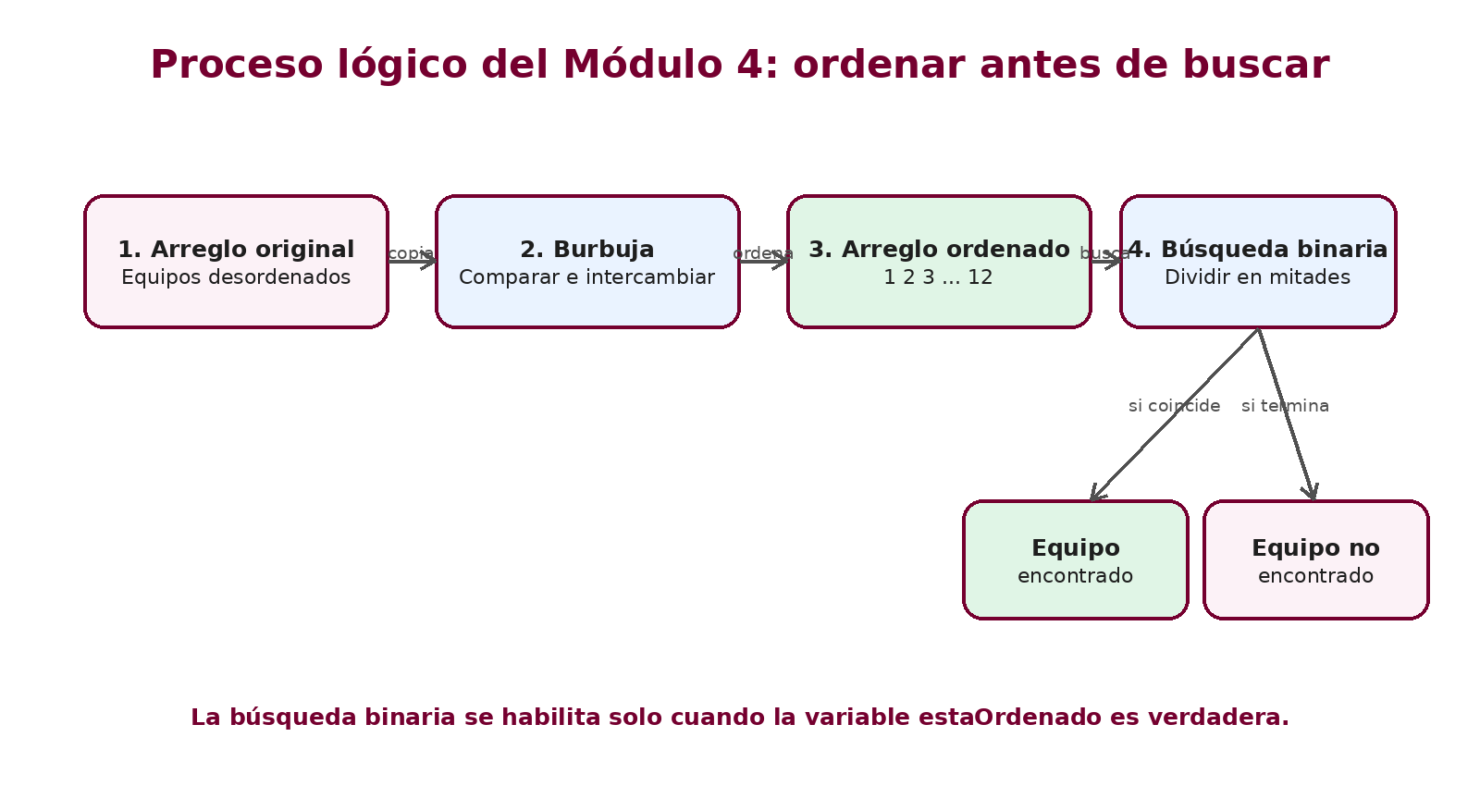

14. Matriz de cumplimiento de requerimientos
Requerimiento de la actividad | Evidencia dentro del programa | Cumplimiento
Almacenar números de equipo en un arreglo | Se usa equiposOriginales y equiposOrdenados. | Cumple
Mostrar equipos en orden original | Opción 1 del menú llama a mostrarEquipos(equiposOriginales). | Cumple
Ordenar con método burbuja | La opción 2 ejecuta ordenamientoBurbuja(equiposOrdenados). | Cumple
Mostrar equipos ordenados | La opción 3 muestra equiposOrdenados solo si estaOrdenado es verdadero. | Cumple
Buscar con búsqueda binaria | La opción 4 ejecuta busquedaBinaria(equiposOrdenados, numeroBuscado). | Cumple
Validar equipo entre 1 y 12 | La función validarEquipo() verifica el rango permitido. | Cumple
Evitar búsqueda antes de ordenar | La variable estaOrdenado impide ejecutar búsqueda binaria sin ordenamiento previo. | Cumple
Implementar menú interactivo | main() contiene un ciclo do-while con cinco opciones. | Cumple
Incluir comentarios | El código comenta las funciones y secciones principales. | Cumple

15. Casos de prueba
Los casos de prueba permiten verificar que el programa funcione correctamente ante escenarios esperados y también ante entradas incorrectas. A continuación se proponen pruebas para validar el menú, el ordenamiento, la búsqueda y las restricciones del sistema.
Caso | Entrada / acción | Resultado esperado | Criterio validado
CP-01 | Seleccionar opción 1 | El sistema muestra: 7 2 11 4 1 9 12 5 3 10 6 8. | Visualización del arreglo original.
CP-02 | Seleccionar opción 3 antes de ordenar | El sistema indica que primero se debe ordenar con la opción 2. | Control de flujo y validación de estado.
CP-03 | Seleccionar opción 4 antes de ordenar | El sistema impide la búsqueda y solicita ordenar primero. | Protección de búsqueda binaria.
CP-04 | Seleccionar opción 2 | El sistema confirma que los equipos fueron ordenados correctamente. | Ejecución del método burbuja.
CP-05 | Seleccionar opción 3 después de ordenar | El sistema muestra: 1 2 3 4 5 6 7 8 9 10 11 12. | Resultado del ordenamiento.
CP-06 | Buscar equipo 10 después de ordenar | El sistema informa que el equipo fue encontrado en el arreglo ordenado. | Búsqueda binaria exitosa.
CP-07 | Buscar equipo 1 después de ordenar | El sistema encuentra el primer equipo del arreglo. | Caso límite inferior válido.
CP-08 | Buscar equipo 12 después de ordenar | El sistema encuentra el último equipo del arreglo. | Caso límite superior válido.
CP-09 | Buscar equipo 0 | El sistema muestra error porque el equipo debe estar entre 1 y 12. | Validación de rango inferior.
CP-10 | Buscar equipo 15 | El sistema muestra error porque el equipo debe estar entre 1 y 12. | Validación de rango superior.
CP-11 | Seleccionar opción 9 | El sistema muestra opción no válida. | Validación de menú.
CP-12 | Seleccionar opción 5 | El sistema muestra mensaje de salida y termina. | Finalización correcta.

15.1 Interpretación de los casos de prueba
Los casos CP-01 a CP-05 verifican la parte de visualización y ordenamiento. Los casos CP-06 a CP-08 prueban búsquedas exitosas en diferentes zonas del arreglo: inicio, centro o final. Los casos CP-09 y CP-10 validan que el sistema rechace números fuera del rango de equipos PAD-Bienestar. Finalmente, CP-11 y CP-12 comprueban el comportamiento del menú ante opciones inválidas y ante la salida del sistema.

16. Evidencia de ejecución
En esta sección se deberán insertar capturas de pantalla de la ejecución del programa. Se recomienda que cada captura incluya una breve explicación para demostrar qué parte del requerimiento se está comprobando.
Evidencia requerida | Descripción de la captura | Espacio para pegar captura
Menú principal | Debe observarse el menú con las cinco opciones disponibles. | 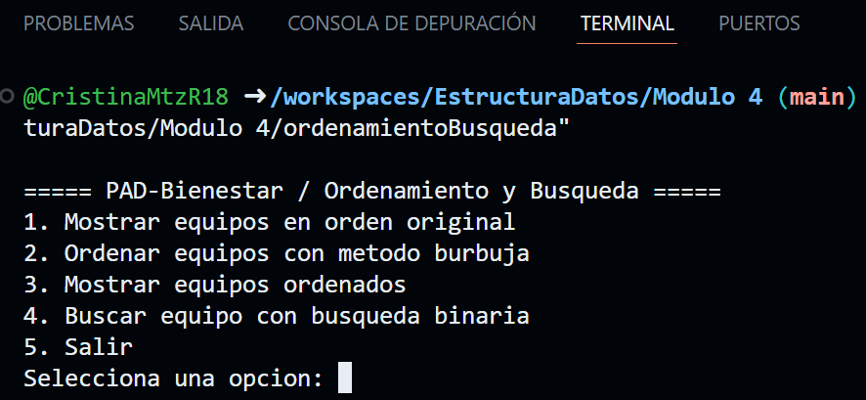
Equipos originales | Debe observarse el arreglo en el orden inicial desordenado. | 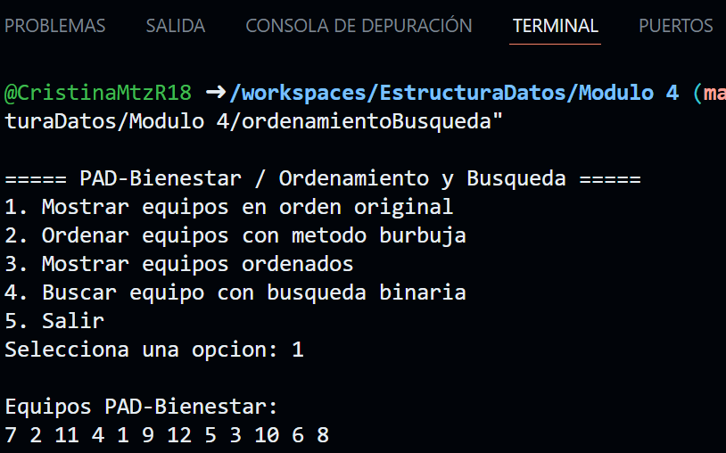
Ordenamiento burbuja | Debe observarse el mensaje de confirmación después de ordenar. | 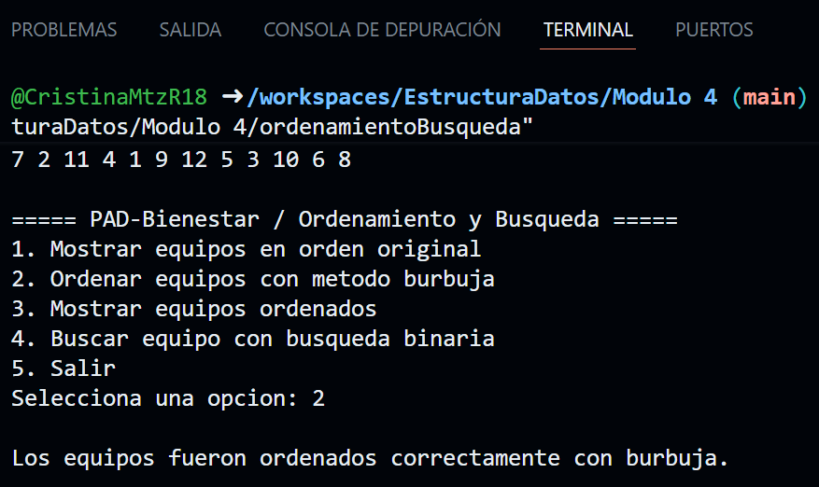
Equipos ordenados | Debe observarse el arreglo de 1 a 12. | 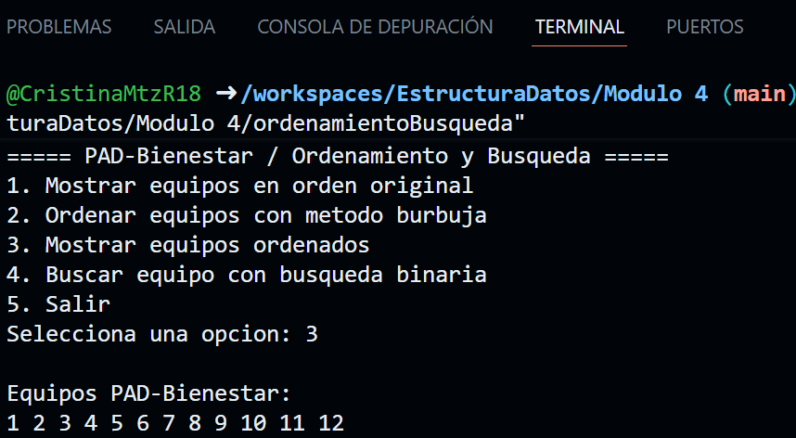
Búsqueda exitosa | Debe observarse la consulta de un equipo existente y su posición. | 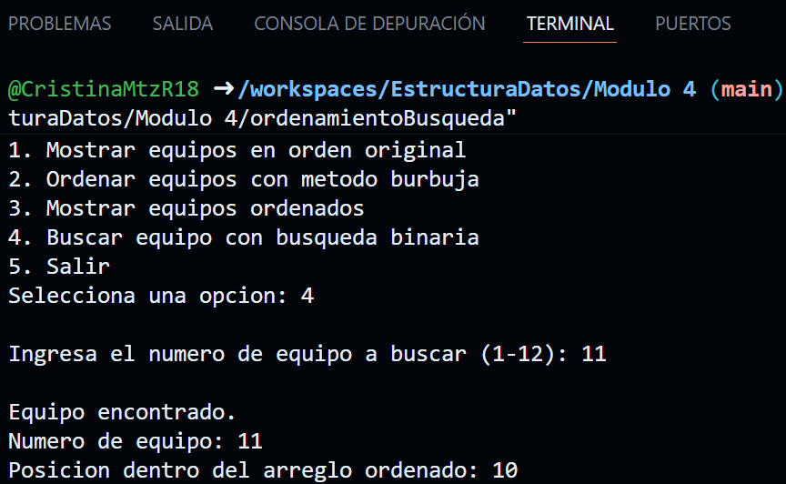
Error de rango | Debe observarse el mensaje cuando se ingresa 0, 13 u otro valor inválido. | 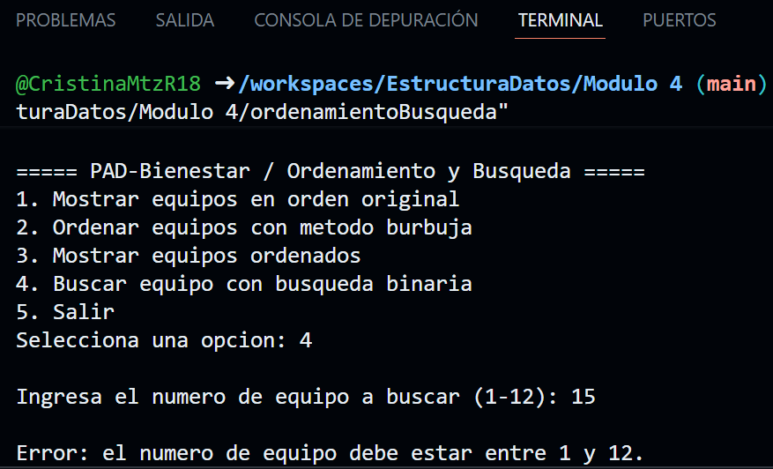
Buscar antes de ordenar | Debe observarse el mensaje que impide la búsqueda binaria sin ordenar. | 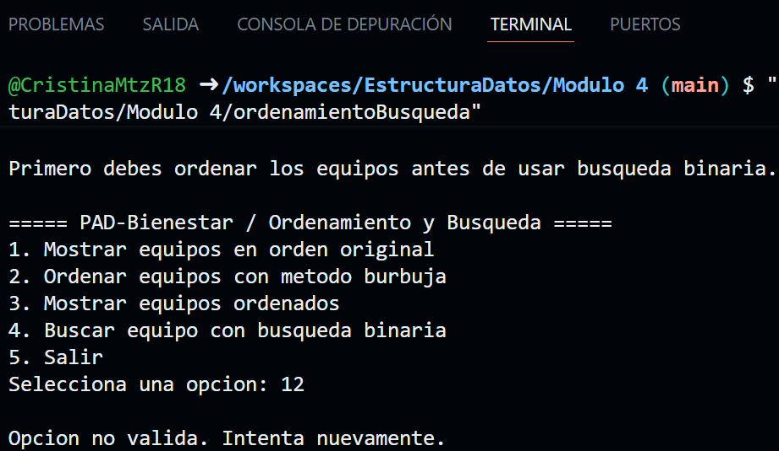

17. Errores identificados y soluciones
Error o riesgo | Causa probable | Solución implementada
Buscar antes de ordenar | La búsqueda binaria requiere datos ordenados. | Se agregó la variable estaOrdenado para controlar cuándo se puede buscar.
Ingresar equipo fuera de rango | El usuario puede escribir un valor menor que 1 o mayor que 12. | Se implementó validarEquipo() para rechazar valores inválidos.
Perder el orden original | Ordenar directamente el arreglo inicial modificaría los datos originales. | Se creó equiposOrdenados como copia del arreglo original.
Confundir índice con posición visual | C++ inicia los índices en 0. | En el reporte se aclara la diferencia entre índice técnico y posición visual.
Opción inválida del menú | El usuario puede seleccionar un número no disponible. | El default del switch muestra un mensaje de opción no válida.

18. Discusión académica
El programa es sencillo en su implementación, pero permite analizar aspectos importantes de la programación estructurada y del diseño de algoritmos. La separación en funciones ayuda a reducir la complejidad del código principal, ya que cada función atiende una tarea específica. Esta organización mejora la mantenibilidad del programa y permite probar cada parte de manera independiente.
Desde el punto de vista de estructuras de datos, el arreglo es adecuado porque la cantidad de equipos es conocida y fija. A diferencia de otros módulos donde se justifican estructuras dinámicas, en esta actividad el objetivo está centrado en ordenar y buscar datos dentro de una colección estática. Por ello, el uso de arreglos facilita la aplicación directa de los algoritmos solicitados.
El ordenamiento burbuja permite observar el mecanismo básico de comparación e intercambio. Aunque existen algoritmos más eficientes, como quicksort o mergesort, burbuja es útil para introducir el razonamiento algorítmico. La búsqueda binaria, en cambio, muestra un salto conceptual importante: no se revisa elemento por elemento, sino que se aprovecha el orden de los datos para descartar mitades completas del arreglo.

19. Conclusiones

20. Referencias
Deitel, P. J., & Deitel, H. M. (2017). C++ cómo programar (9.ª ed.). Pearson Educación.
Joyanes Aguilar, L. (2006). Programación en C++. Algoritmos, estructuras de datos y objetos (2.ª ed.). McGraw-Hill Interamericana.
Programación ATS. (2018, 2 de abril). Aprende Programación en C++ [Video]. YouTube. http://www.youtube.com/watch?v=dJzLmjSJc2c

